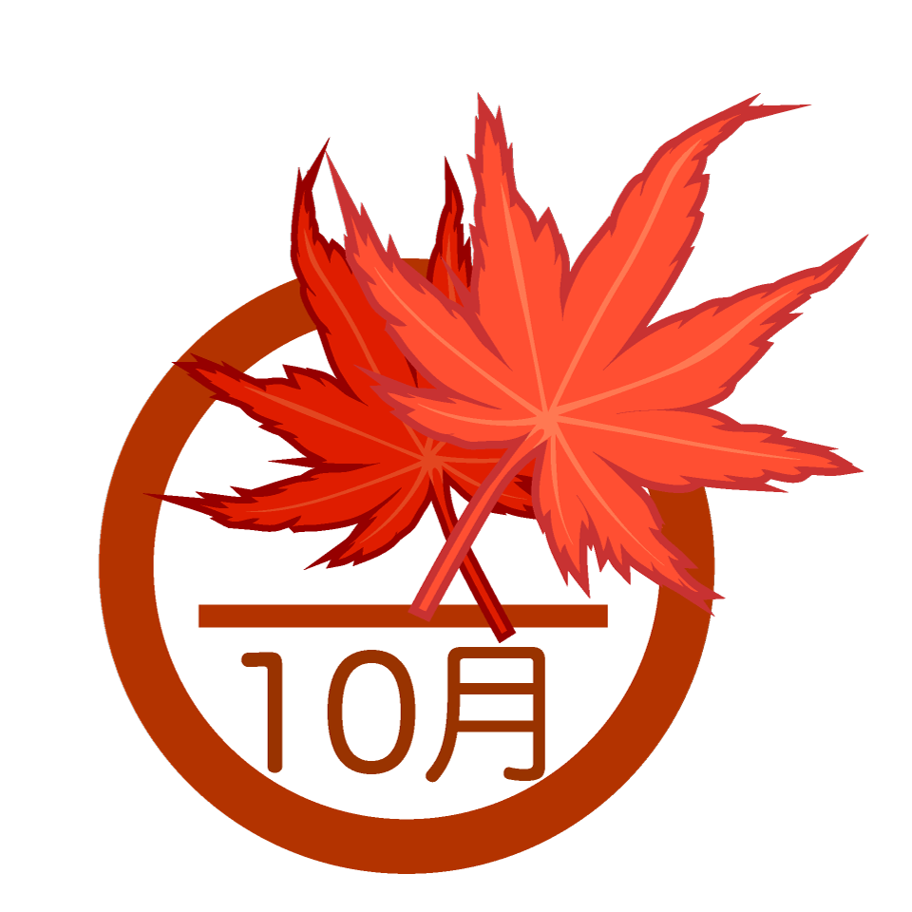
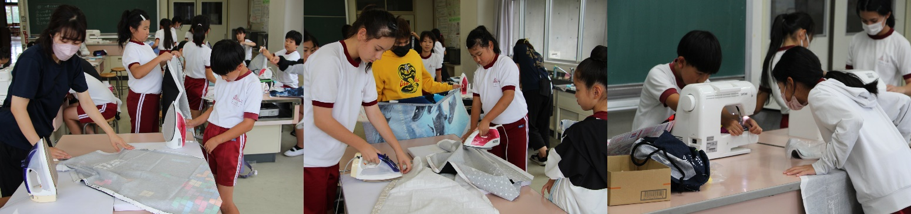
６日 大仏の絵作り（６年）

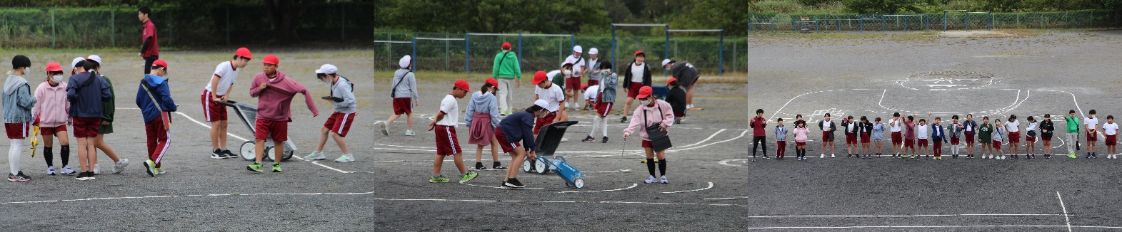
４日 家庭科 裁縫実習（５年）
５日 就学時検診
７日 芋ほり（１年）
１０日 親子調理実習（あすくす）
１１日 グランパスボールクリニック（１・２年）

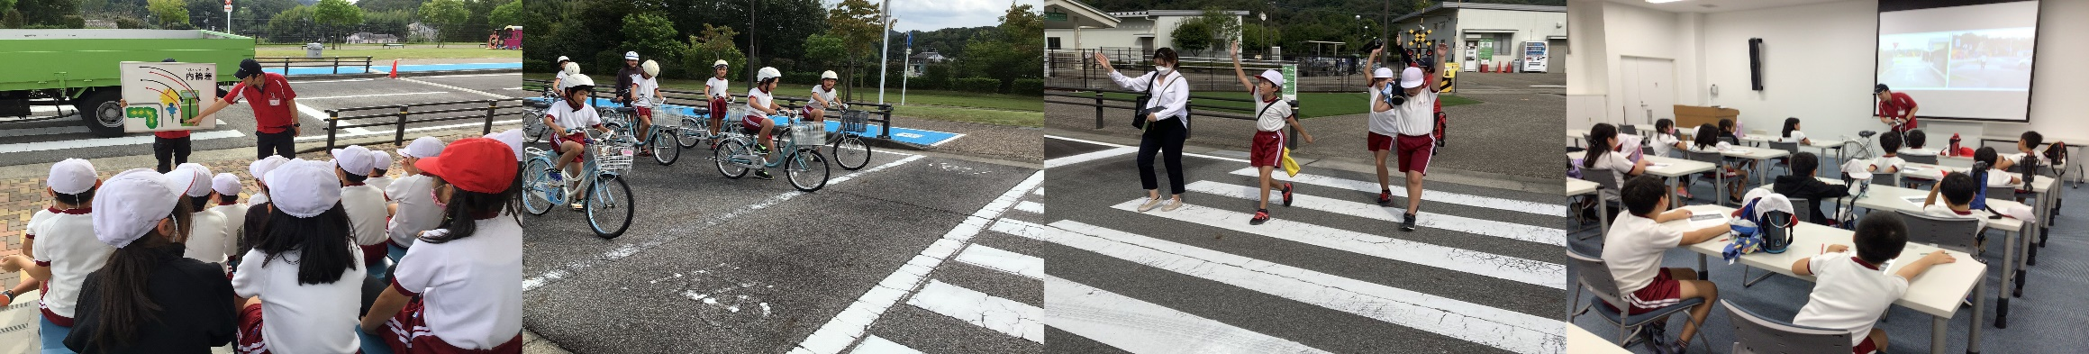

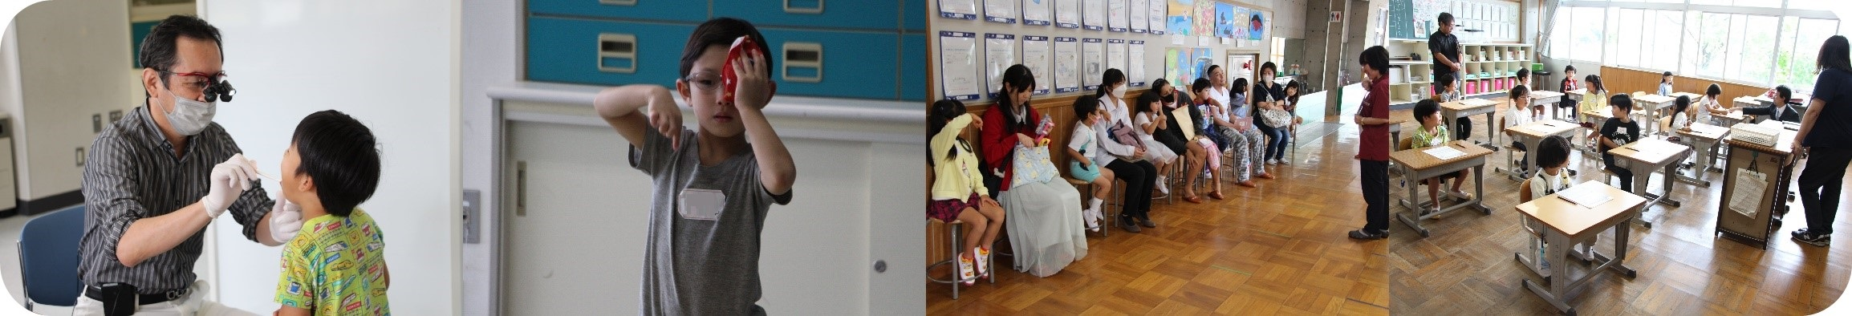

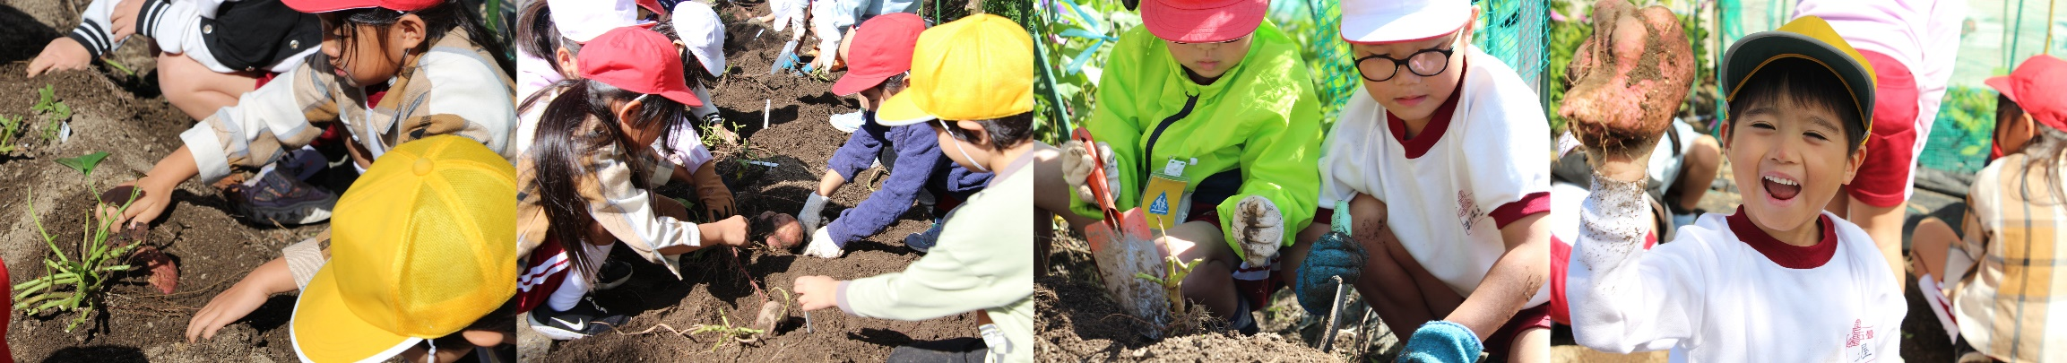

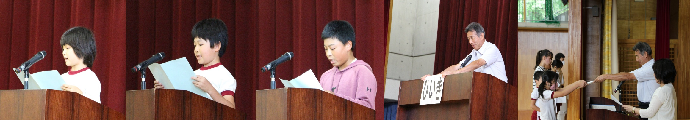

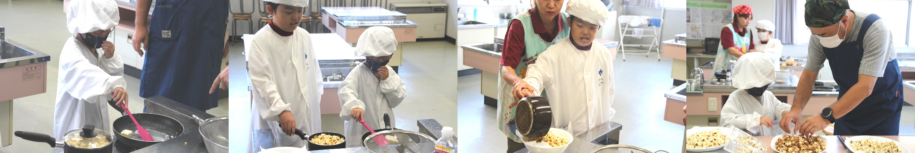

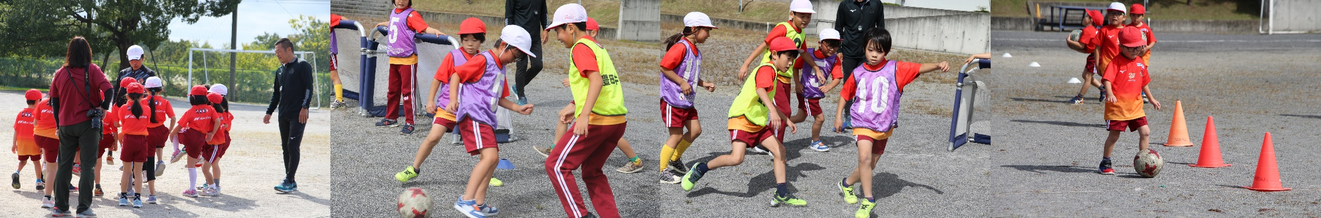
７日 学期区切り式
３日 交通安全教室（４年）

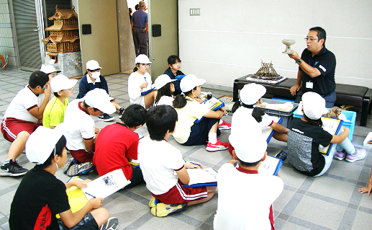
30日（５年生陶芸）

